**功能簡介**

[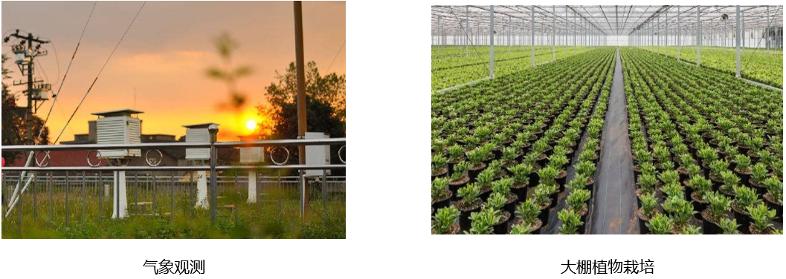](https://github.com/cavedunissin/boson/blob/master/.gitbook/assets/boson-kong-qi-shi-du-chuan-gan-qi-mo-kuai-jian-jie.png)

氣象觀測 溫室植物栽培

圖片：humidity_sensor_intro

**使用說明**

[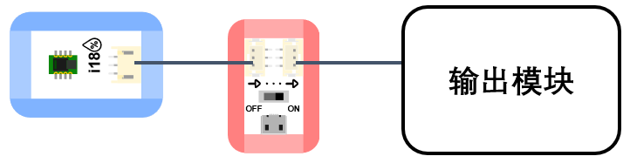](https://github.com/cavedunissin/boson/blob/master/.gitbook/assets/boson-kong-qi-shi-du-chuan-gan-qi-shi-yong-shuo-ming-2.png)

輸出模組

圖片：Humidity_sensor_ui

## 應用範例

**程式示意圖（中文版）：**

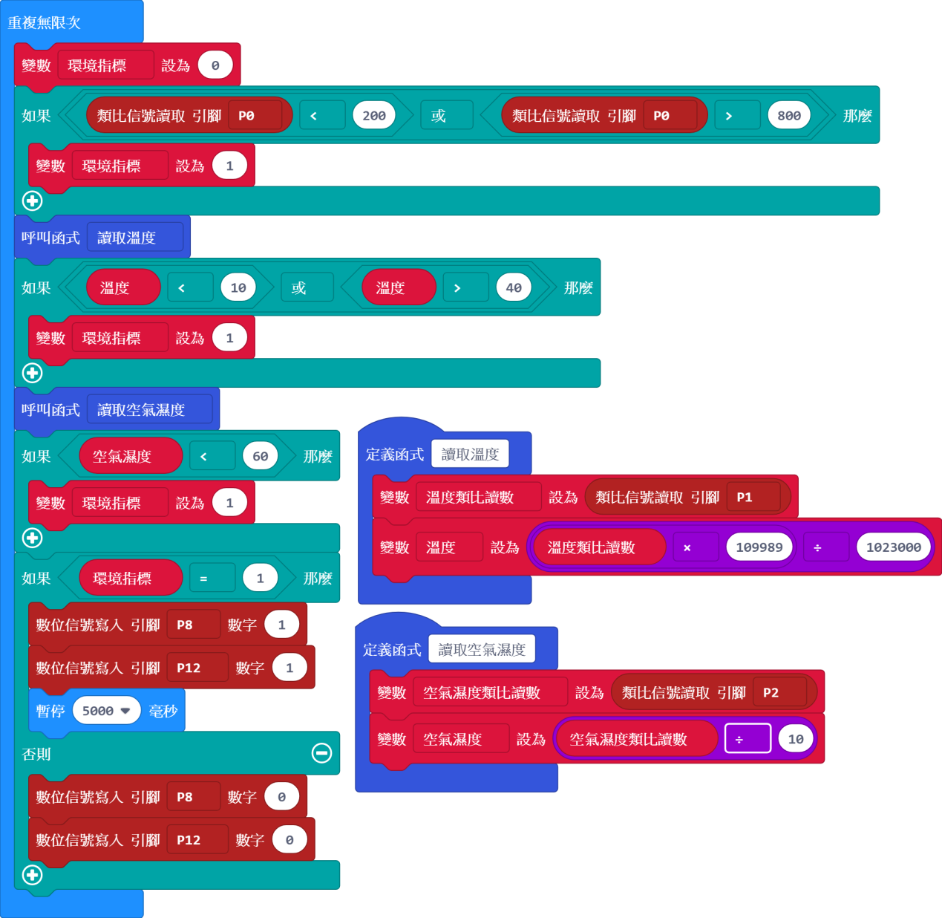

圖片: humidity_sensor_prg_ch_tw